Министерство сельского хозяйства России
Федеральное государственное бюджетное образовательное учреждение высшего профессионального образования
Уральский государственный аграрный университет
Факультет транспортно-технологических машин и сервиса
Кафедра «Сервис транспортных и технологических машин и оборудования в АПК»
Направление: 23.03.03 (190600.62) «Эксплуатация транспортно-технологических машин и комплексов»
Профиль: Сервис транспортных и технологических машин и оборудования

Отчет по производственной практике

Екатеринбург 2015
Оглавление

Введение
- Характеристика и анализ технологического процесса технического обслуживания ремонта ТТМ
- Характеристика и анализ оснащения рабочих мест обеспечивающих выполнение технологического процесса технического обслуживания и ремонта выбранного типа ТТМ
- Технологический процесс технического обслуживания и ремонта ТТМ (как индивидуальное задание)
- Должностная инструкция по занимаемой должности во время практики
- Охрана труда, техника безопасности на предприятии технического сервиса
- Пути совершенствование технологического процесса технического обслуживания и ремонта ТТМ
Список литературы

Введение

ООО Автосервис “Южный“
Под автосервисом (станцией технического обслуживания) понимается предприятие, оказывающее комплекс услуг по ремонту и обслуживанию автомобиля.
Автосервис “Южный” является универсальным и осуществляет ремонт легковых автомобилей любых марок. Квалифицированный персонал сервиса производит широкий спектр работ: ремонт двигателя, КПП, ходовой части, выхлопной и тормозной систем, систем охлаждения и обогрева, а также ряд других. При проведении всех ремонтных и диагностических операций соблюдаются все стандарты, установленные на дилерских СТО. При этом все необходимые запчасти можно приобрести на месте. Работает автомойка и шиномонтаж.
Автосервис выполняет техническое обслуживание и текущий ремонт агрегатов и систем автомобилей, который заключается в восстановлении работоспособности агрегата или системы автомобиля.
Время работы Автосервиса без выходных с 10:00 до 22:00 без перерыва.
Автосервис размещен в здании модульного типа. Преимуществами модульной конструкции являются, во-первых, ее низкая стоимость, во-вторых, легкость и быстрота возведения. Использование модульной конструкции здания позволяет значительно сэкономить время и средства на возведении здания автосервиса.
Здание состоит из трех модулей, состыкованных между собой. 1-й модуль – 2-х постовая мойка, 2-й – общий модуль для всех остальных постов, 3-й – административное и подсобное помещения. С помощью перегородок организованы дополнительные подсобные помещения и санузел.
Площадь автосервиса – 250 м2. Высота – 6м.
Автосервис “Южный” уже в течение многих лет предоставляют следующую гамму услуг:
• мойка и чистка салона;
• замена масла;
• диагностика и регулировка развал-схождения;
• шиномонтаж;
• ремонт двигателя и подвески.
Таким образом, автосервис предоставляет практически полную гамму услуг, за исключением тех, которые требуют узкоспециализированных знаний и оборудования, а именно корпусных работ (ремонт и покраска корпуса, установление дополнительных деталей).
Описание конструкции:
• Фундамент – мелкозаглубленный ленточный фундамент.
• Несущий каркас – металлический прокат (швеллер, уголок, труба).
• Стены и потолок - потолок и стены из многослойных панелей типа "сэндвич" на основе утеплителя "изовер", наружный слой которых - окрашенный оцинкованный металлический лист. Толщина панелей – 180 мм.

1. Характеристика и анализ технологического процесса технического обслуживания ремонта ТТМ

Схема технологического процесса ТО и ремонта представлена на рисунке 1.

Мойка
ПРИЕМ
Ожидание -
Хранение
Диагностирование
Техническое
обслуживание
Текущий
ремонт
Ожидание -
Хранение
ВЫДАЧА
Рисунок 1. Схема процесса ТО и ТР

Описание общего технологического процесса:
Для въезда на территорию СТО клиент загоняет автомобиль на мойку, с мойки автомобиль поступает на приемку, далее на хранение, затем он поступает на диагностику, после чего автомобиль поступает в зону ТО или ТР. После проведения работ автомобиль загоняют в зону ожидания, затем на выдачу.
Характеристика производственного персонала
Характеристика производственного персонала приведена в таблице 1

Таблица 1
Характеристика персонала
Профессия | Количество
Автомеханики | 8
Начальник материально технического снабжения | 1
Водитель | 1
Продавцы-консультанты | 2
Генеральный директор | 1
Бухгалтер | 1
Отдел кадров | 1
Мойщики | 3
Мотористы | 2
Охранники | 2
Уборщики | 2
Главный инженер | 1
Всего: | 25

Управление производством ТО и ремонта
На данном предприятии ЦУП находится в зоне ТО и ТР. В ЦУП работают начальники смен (мастера). Мастер ЦУП обеспечивает с использованием средств связи оперативное регулирование хода ремонтного производства и других подразделений СТО в соответствии с оперативным планом. В обязанности мастера ЦУП входит:
− встреча клиентов и выяснение их желаний;
− составление заявки;
− процесс выполнения работ;
− предварительный подбор запасных частей;
− контроль качества;
− составление счетов;
− контроль счетов;
− передача автомобиля клиенту.
Также в его обязанности входит составлять ежедневно сводку, в которой указывается количество машин поступивших в ремонт, вышедших из ремонта, оставшихся в ремонте, а также номера машин и их неисправности.
Схема управления производством ТО и ремонта подвижного состава представлена на рисунке 2

Ген. директор
Гл. инженер
Зам. ген. директора по производству
Гл. бухгалтер
Нач. мат. техн. cнабж.
Магазин
Охрана
Мастера
Производственные участки
Рисунок 2. Схема управления производством

По структурной схеме видно, что все службы подчиняются директору.
1. Главный инженер – является руководителем охраны, а также отвечает за исправность оборудования СТО.
2. Главный бухгалтер – является руководителем бухгалтерского отдела и отдела кадров, ведет контроль за финансово-хозяйственной деятельностью СТО. Ведет учет по приходу и выбытию основных средств, ведет бухгалтерский учет по поступлению и расходованию материалов.
3. Зам. Генерального директора по производству – является руководителем и управляющим всех мастеров, отвечает за пожарную безопасность СТО.
5. Начальник материально технического снабжения – ему подчиняется водитель и продавцы консультанты, в его обязанности входит обеспечить магазин всеми необходимыми запчастями для выполнения ремонта.
технический технологический двигатель подвеска

2. Характеристика и анализ оснащения рабочих мест обеспечивающих выполнение технологического процесса технического обслуживания и ремонта выбранного типа ТТМ

Ремонт двигателя и подвески
В данную группу услуг входят все услуги по ремонту двигателя и подвески автомобиля, проведению плановых замен деталей и простейших корпусных работ, например, выправка вмятин.
Количество рабочих мест: 4
Диагностика ходовой предполагает обследование узлов и деталей на наличие люфтов, повреждений, определения их остаточного ресурса и измерение эффективности их работы. Диагностика подвески позволяет выявить совсем незначительные проблемы, устранение которых окажется «копеечным» по стоимости, но в итоге позволит сохранить в целости детали, стоимость которых является более чем умеренной.
Для того чтобы устранить все неудобства, связанные с неполадками в подвеске, и обеспечить надежность управления автомобилем, необходимо своевременно произвести полную диагностику системы. В процессе осмотра и тестирования специалист выявляет параметры или узлы, требующие регулировки, ремонта или замены.
Двигатель – главный узел автомобиля. От того, в каком состоянии находится двигатель, будут зависеть такие параметры, как экономичность, приемистость, динамика, скорость, плавность хода, экологичность и многие другие. Двигатель является частью автомобиля, требующей наибольшего внимания. В случае ненадлежащего обслуживания, он может стать причиной значительных расходов на ремонт или замену.
Диагностика современных двигателей не терпит дилетантского подхода. Проблемы в сложных механизмах и электронных «мозгах» двигателей могут абсолютно не проявляться в виде паразитных вибраций или шумов, но негативное влияние на ресурс отдельных деталей и двигателя в целом будет осуществляться. Мало того, что невыявленная вовремя проблема может привести к увеличению эксплуатационных расходов, так она еще может сделать процесс управления автомобилем небезопасным.
Слесарный участок:
- Мотортестер с базой данных Тecoil (Россия)
- Сканер для подсоединения к бортовому компьютеру Bosch (Германия)

Домкрат подкатный
- 4-х стоечный подъемник с доп. Оборудованием Rotary (США), Nussbaum, Hoffmann (Германия)
- Стенд 8-ми сенсорный Bosch, Hoffmann (Германия)
- Шиномонтажный станок с инфлятором Aquila (Италия), Hoffmann (Германия), SICE (США)
- Балансировочный станок Aquila (Италия), Hoffmann (Германия), SICE (США)
- Пресс Nussbaum, Hoffmann (Германия)
- Сварочный аппарат D+L Technik (Германия)
- Набор инструмента – тележка Stahlwille (Германия)
- Кейс с инструментом (4 шт.) Stahlwille (Германия)
- Прилавки, стеллажи (4 шт.) Россия

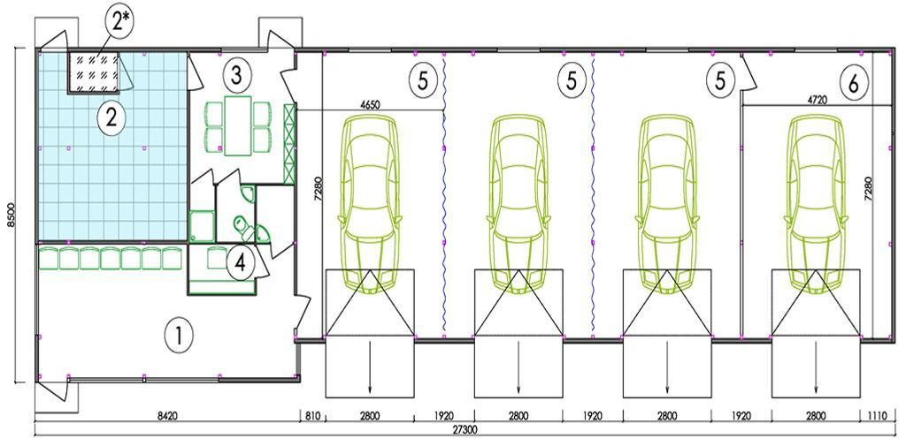
Рисунок 3. Схема расположения производственных помещений

3. Технологический процесс технического обслуживания и ремонта ТТМ

Во время прохождения мною производственной практики были произведены следующие работы:
- разборка автомобиля УАЗ 3909 на агрегаты и узлы;
- снятие двигателя с автомобиля УАЗ 29095;
- разкомплектация автомобиля УАЗ 469 на узлы и агрегаты.
Рассмотрим автомобиль УАЗ 3909 (рис.4)
Модель УАЗ 3909 "Фермер" – это грузопассажирский 4-дверный полноприводный автомобиль вагонного типа, который был представлен и выпускается в настоящее время российской автомобильной компанией УАЗ (Ульяновский Автомобильный Завод). Основной особенностью этой модели является то, что автомобиль может вмещать в себя семь человек, включая водителя и ещё 450 кг груза, для которого предназначен специальный изолированный грузовой отсек. Между пассажирским салоном и грузовым отделением находится перегородка с окном. Автомобиль имеет четыре двери: три одинарных боковых двери и одну двойную заднюю. УАЗ 3909 обладает цельнометаллическим кузовом, в основе которого находится довольно прочная рамная конструкция. Колёсная база фургона составляет 2300 мм, длина – 4440 мм, ширина – 1940, а высота – 2101 мм. Также стоит отметить и высокую проходимость, которая позволяет автомобилю успешно передвигаться как по обычным дорогам, так и по бездорожью.
УАЗ 3909 оснащается 4-цилиндровым инжекторным двигателем УМЗ-4213, который подходит под экологический стандарт Евро II. Мощность этого силового агрегата составляет 99 л.с.. Максимальная скорость автомобиля составляет 127 км/ч.
Что касается трансмиссии, то здесь устанавливается 4-ступенчатая механическая коробка передач, а также двухрычажная двухступенчатая раздаточная коробка.
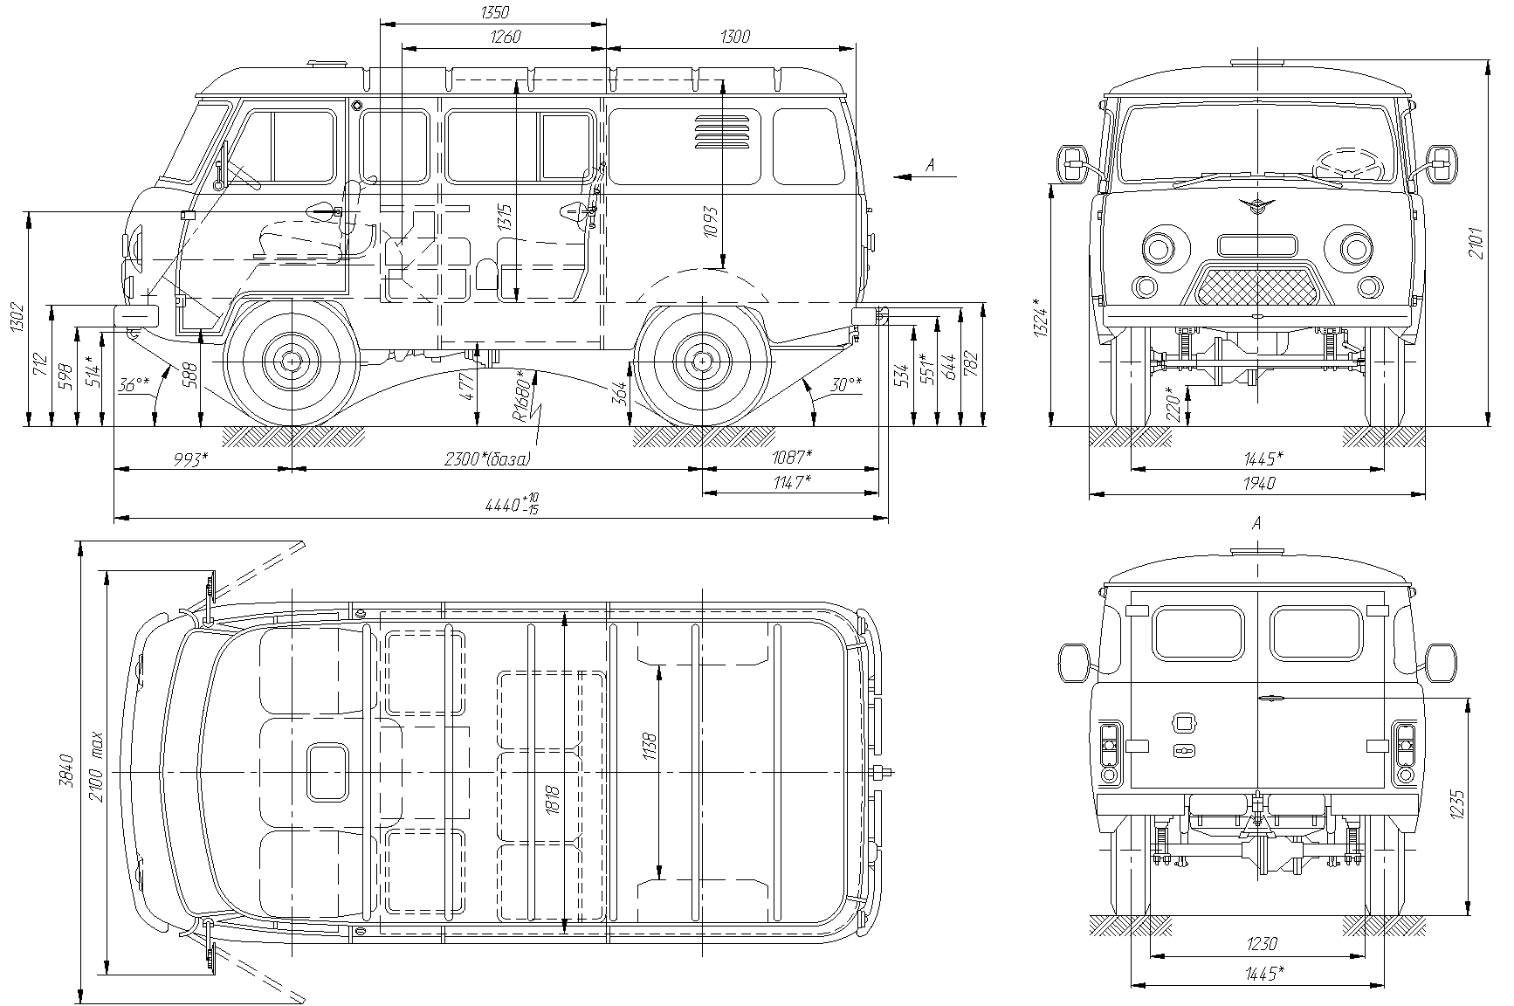
Рисунок 4. Модель УАЗ 3909 "Фермер"

Привод постоянный на все колёса. Главная передача коническая, с криволинейными зубьями зубчатых колёс, подвеска передняя и задняя – рессорная. Передний мост имеет специальную конструкцию, которая допускает возможность отключения передних ступиц (рис. 1). Тормозная система гидравлическая с вакуумным усилителем раздельно на передние и задние колёса, передние и задние барабанные тормоза. Никаких вспомогательных систем, как антиблокировочная система ABS, антипробуксовочная система для этого автомобиля не предусмотрено. Даже усилителя руля здесь нет.

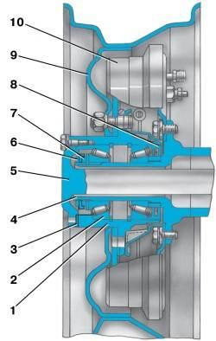
Рисунок 5. Ступица заднего колеса: 1 – ступица; 2 – подшипник; 3 – пpокладка; 4 – цапфа; 5 – полуось; 6 – контpгайка; 7 – замочная шайба; 8 – манжета; 9 – колесо; 10 – тоpмозной баpабан
Снятие, разборка и сборка ступиц
Снятие ступиц производите в следующем порядке:
1. Снимается колесо со ступицы;
2. Отворачиваются болты крепления полуоси и снимается полуось заднего моста (защитный колпак ступицы, муфту отключения колес и ведущий фланец переднего моста);
3. Отгибается ус стопорной шайбы, отверните контргайку и снимается стопорная шайба;
4. Отворачивается гайка регулировки подшипников и снимается упорную шайбу;
5. Снимается с цапфы ступицу с барабаном, подшипниками, манжетой и упорной шайбой манжеты.
Основные неисправности, для устранения которых необходимо снимать коробку передач с автомобиля:
- повышенный (по сравнению с привычным) шум;
- затрудненное переключение передач;
- самопроизвольное выключение или нечеткое включение передач;
- утечка масла через уплотнения и прокладки.
Кроме того, коробку передач снимают для замены сцепления, маховика и заднего сальника коленчатого вала двигателя.
Работа по снятию-установке коробки передач весьма трудоемка, поэтому нужно предварительно обязательно убедиться, что ее неисправности не вызваны иными причинами (недостаточный уровень масла, дефекты привода сцепления, ослабление крепления коробки и пр.). Стрелками показано направление передачи крутящего момента

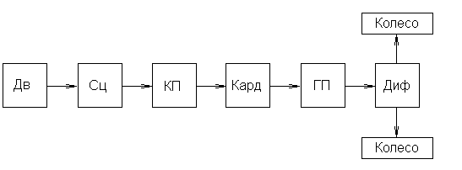
Дв – Двигатель
Сц – Сцепление
КП – Коробка передач
Кард – Карданная передача
ГП – Главная передача
Диф – Дифференциал

4. Должностная инструкция по занимаемой должности во время практики

1. Общие положения:
1.1 Автослесарь относится к категории рабочего персонала
1.2 Слесарь авторемонтной мастерской назначается на должность и освобождается от нее приказом генеральным директором предприятия
1.3 Слесарь руководствуется приказом непосредственно генерального директора или руководителя технической службы центра техобслуживания автомобильного транспорта
1.4 При отсутствии на рабочем месте автослесаря без учета причин, вызвавших его, должностные обязанности переходят к другому лицу по приказу генерального директора или другого непосредственного руководителя
1.5 Автослесарем может быть назначено лицо, имеющее профессиональное техническое образование, не ниже начального или среднего уровня и рабочий стаж более 12 месяцев
1.6 Автослесарь должен свободно владеть знаниями:
- в области выявления и устранения дефектов деталей, узлов, механизмов и приборов легковых и (или) грузовых автомобилей любой марки и комплектации;
- основных принципов работы и устройства оборудования, подвергающегося ремонту, а также совокупность методов по восстановлению или замене вышедших из строя деталей;
- технические принципы и условия для испытаний, наладки и контроля качества выполненных ремонтных работ;
- о допусках, посадках и классах точности;
- в области применения инструментов и приборов для проведения ремонтных и тестовых работ.
1.7 Слесарь авторемонтной мастерской руководствуется в своей деятельности:
- трудовым законодательством Российской Федерации и другими законодательными, нормативными и исполнительными документами, регулирующими профессиональную деятельность в данной области;
- нормами и правилами внутреннего трудового распорядка, уставом предприятия, а также принятыми в рамках устава правилами и рекомендациями;
- - приказами и распоряжениями генерального директора, начальника ремонтной мастерской или другого непосредственного руководителя;
- - должностной инструкцией.
2. Должностные обязанности автослесаря:
2.1 Грамотно проводить диагностику автотранспортного средства, своевременно проводить профилактический осмотр узлов и агрегатов. О неполадках и неисправностях доносить информацию непосредственно до владельца автотранспортного средства и мастера смены, начальника участка или другого непосредственного руководителя
2.2 При выявленной неисправности автослесарь должен произвести выбраковку негодной детали и замену ее на исправную или починку детали путем слесарной обработки. После ремонта и установки детали автослесарь выполняет статическую балансировку и тестирует исправность работу затронутых в процессе ремонта узлов и агрегатов
2.3 Осуществлять разборку, сборку узлов, механизмов, агрегатов и приборов автомобиля в соответствии с техническими условиями эксплуатации транспортного средства, которые заявлены заводом-производителем и также соответствующими методическими и нормативными документами, руководящими проведением ремонтных работ применительно к автотранспорту
2.4 При определении объема ремонтных, профилактических и диагностических работ автослесарь должен руководствоваться предписаниями заказ наряда
2.5 Устранять неполадки и дефекты после согласования с непосредственным руководителем или мастером участка или начальником мастерской
2.6 Обязательно использовать защитные очки, перчатки и спецодежду, а также другие средства индивидуальной и групповой спец. защиты
3. Автослесарь вправе:
3.1 Доносить актуальную и достоверную информацию об обнаруженных в процессе профилактического или диагностического осмотра автомобиля неполадках и предлагать способы их ликвидации
3.2 Предлагать руководству способы повышения производительности труда, снижения экономических и материальных затрат, а также улучшения условий труда на участке
3.3 Требовать у руководства предприятием создания адекватных условий труда, которые бы не противоречили возможности исполнения должностных обязанностей, определенных настоящей Инструкцией, качественно и в полном объеме
3.4 Требовать предоставления необходимых для безопасной работы средств индивидуальной защиты и спецодежды
4. Автослесарь несет ответственность:
4.1 За невыполнение должностных обязанностей, определенных настоящей Инструкцией в рамках действующего Трудового кодекса, формальное отношение к работе и невыполнение обязанностей в полном объеме или выполнение их некачественно
4.2 За подчинение приказам, несоблюдение правил и инструкций руководителей предприятия

5. Охрана труда, техника безопасности на предприятии технического сервиса

Организация работ по созданию здоровых и безопасных условий труда
Здоровье и безопасность условий труда зависит от своевременного прохождения инструктажа по охране труда (ОТ) и техники безопасности (ТБ).
При поступлении в автомастерскую с рабочим проводится вводный инструктаж, проводит главный механик. В нем описываются все особенности автомастерской, в том числе и те, которые представляют опасность. Производится запись в журнале, когда и кому был проведен вводный инструктаж и проинструктированный ставит свою подпись в отчетном журнале о том, что проинструктирован.
После вводного инструктажа с рабочим проводят инструктаж на рабочем месте включающий в себя особенности данного участка, факторы, представляющие собой угрозу здоровью и различные опасные приспособления и агрегаты (кран- балки, тельфер и т.д.). Его проводит мастер данного участка. Инструктаж по ОТ и ТБ на рабочем месте проводится один раз в квартал и рабочий расписывается в отчетном журнале за каждый проведенный с ним инструктаж.
Общие требования безопасности
Инструкция содержит требования по охране труда работников всех профессий, занятых ремонтом и техническим обслуживанием техники и находится у главного механика вместе с журналом вводного инструктажа.
Все вновь поступающие на работу работники, допускаются к работе только после прохождения медицинского осмотра, вводного и первичного (на рабочем месте) инструктажей с росписью в журнале регистрации проводимых инструктажей по охране труда. В дальнейшем работники проходят повторный инструктаж и проверку знаний по охране труда не ранее одного раза в три месяца и периодические медицинские осмотры в соответствии с приказом Минздрава РФ.
При изменении технологического процесса или модернизации оборудования, приспособлений, переводе на новую временную или постоянную работу, нарушении работающим требований безопасности, может привести к травме, аварии или пожару, а также при перерывах в работе более чем на 30 календарных дней, работник обязан пройти внеплановый инструктаж, проводит главный механик.
В процессе производственной деятельности на работников воздействуют следующие опасные и вредные факторы:
- движущиеся машины и механизмы;
- разрушающиеся материалы конструкции;
- отлетающие осколки;
- повышенная запыленность и загазованность рабочей зоны;
- повышенный уровень шума и вибрации на рабочем месте;
- повышенная или пониженная температура воздуха рабочей зоны;
- повышенная или пониженная подвижность воздуха;
- недостаточная освещенность рабочего места;
- загрязненные химическими веществами, машин и материалов.
- открытые вращающиеся и движущиеся части машин и оборудования;
- скользкие поверхности;
- захламленность рабочего места посторонними предметами;
- отдых в неустановленных местах;
- выполнение работы в состоянии алкогольного опьянения.
На рабочее место не допускаются лица, не имеющие отношения к выполняемой работе. Нельзя заходить за ограждения электрооборудования.
Рабочий, допустивший нарушение требований инструкции по охране труда, может быть привлечен к дисциплинарной ответственности, а если эти нарушения связаны с причинением материального ущерба предприятию, рабочий несет и материальную ответственность заключающаяся в восстановлении работоспособности оборудования, механизма или иного ущерба.

6. Пути совершенствование технологического процесса технического обслуживания и ремонта ТТМ

Современный автомобиль сложен по конструкции, напичкан электроникой и обслужить или отремонтировать его без специального оборудования невозможно. Оно, как правило, есть на серьезных предприятиях автосервисах. Поэтому здесь вероятность технического брака мала.
Но выбрать автосервис, в котором клиенту предоставят широкий спектр услуг, выполняемых специалистами своего дела по приемлемым ценам в городе Екатеринбурге достаточно сложно. Именно таким сервисом является Автосервис “Южный”
Чтобы выдерживать высокую планку качества предоставляемых услуг, которую установила для себя компания, сотрудники автосервиса “Южного” постоянно обучаются, повышают квалификацию на специальных семинарах и курсах, организуемых представителями известных автомобильных производителей. Специалисты сервиса, расширяя границы возможностей, делают все для того, чтобы каждый клиент мог ощутить постоянный рост компании в области качества и предоставлении новых услуг.
Благодаря прохождению практики в Автосервисе “Южный” я смог понять, как должна быть организована работа автосервиса, какие услуги могут быть предоставлены клиентам и на каком уровне, как происходит общение с клиентом. Прохождение практики позволило мне применить имеющиеся знания, приобрести опыт работы, получить новые профессиональные знания и навыки.
Список литературы

1. Вахламов В.К., Автомобили. Основы конструкции. - М.: "Транспорт", 2004. - 528 с.
2. Стуканов В.А. Устройство автомобиля. Учебное пособие. - М.: "Форум", 2006. - 406 с.
3. Салов А.И. Охрана труда на предприятиях автомобильного транспорта. Учебник для студентов автомоб. дор. вузов. - М: Транспорт, 1985. - 331 с.
Размещено на Allbest.ru

